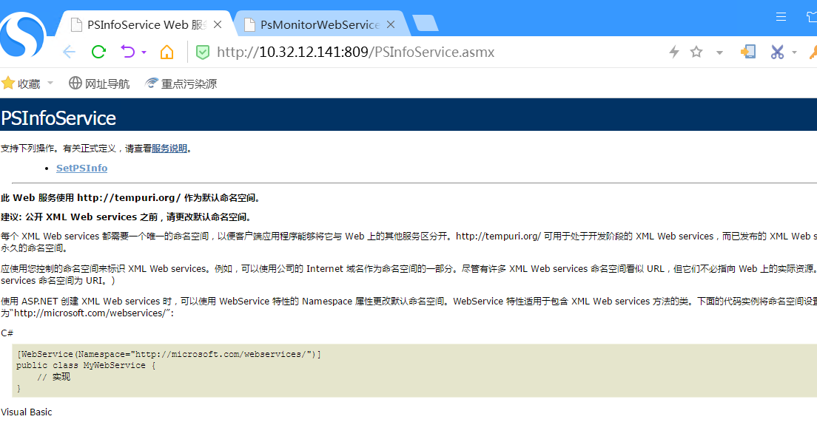

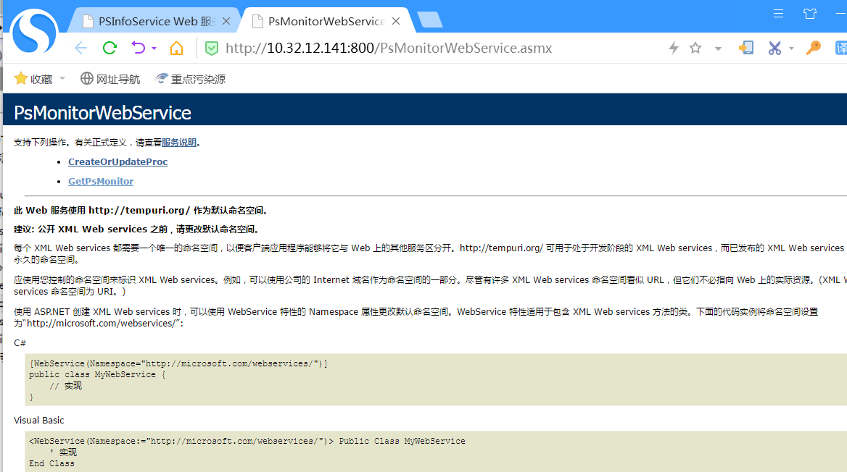

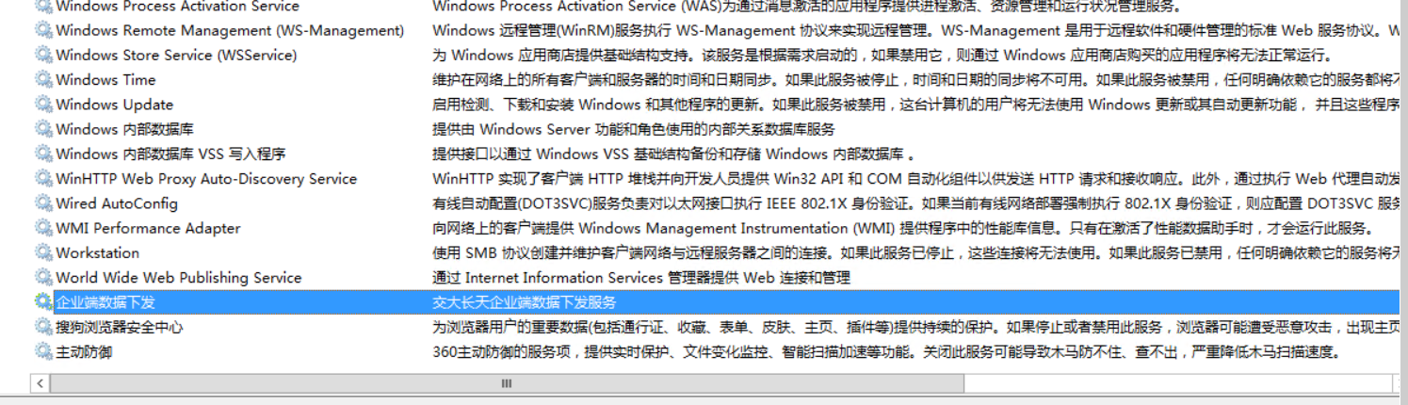

南京华润热电有限公司

PSCode　＝ 320100000038

监控点名称：4号锅炉排口

ＯｕｔＰｕｔＣｏｄｅ　＝　320100000038103

路由都是正常的，数据下发服务也正常开启，但停产信息没有下发到国发平台

